**MANUAL DE USUARIO**

GENRADOR SCANNER

Al ingresar a la aplicación se mostrará la siguiente pantalla:

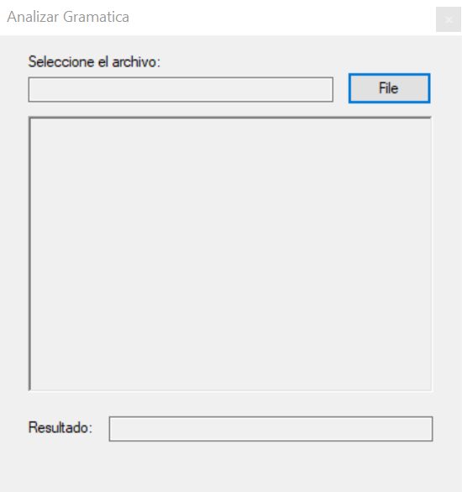

Presione el Botón “File” para buscar el archivo a analizar:

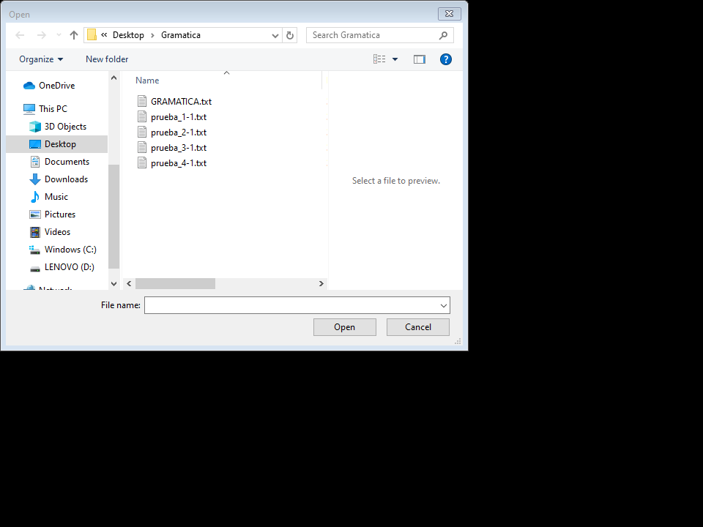

Finalmente se mostrará el resultado:

Formato incorrecto:

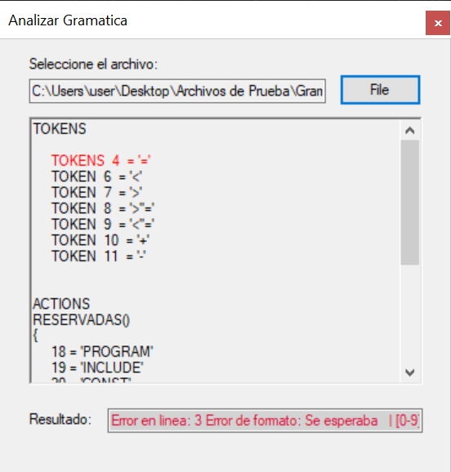

Formato correcto:

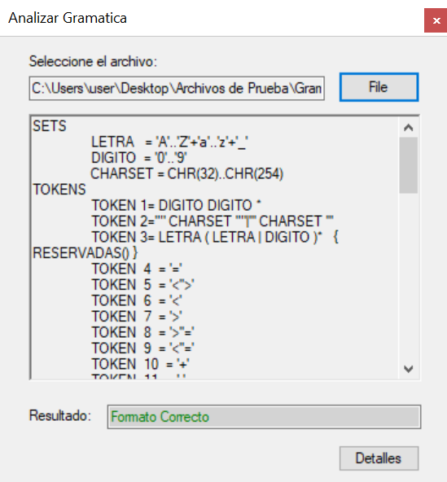

Si el formato es correcto, presione el botón “Detalles” para ver la información del algoritmo, finalmente, se mostrará la siguiente pantalla:

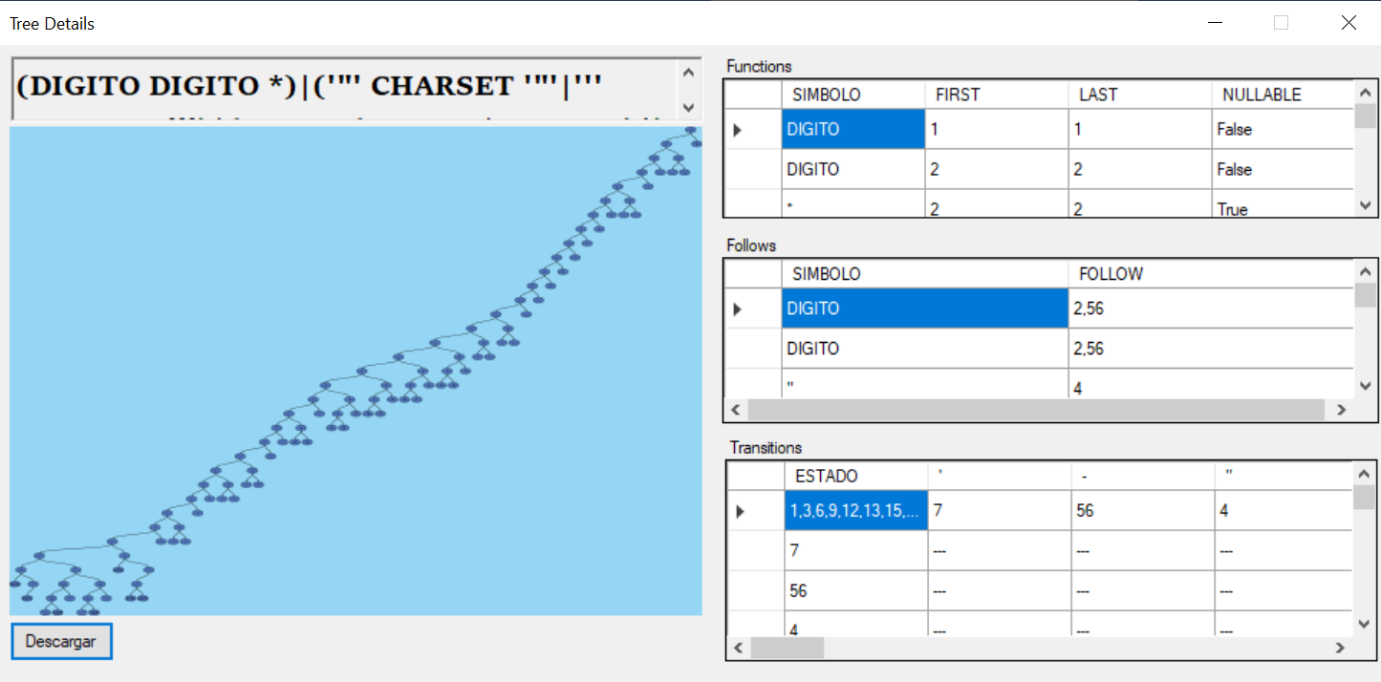

Si desea ver con mayor detalle el árbol, presione el botón “Descargar” y podrá guardarlo en alguna ubicación dentro de la computadora:

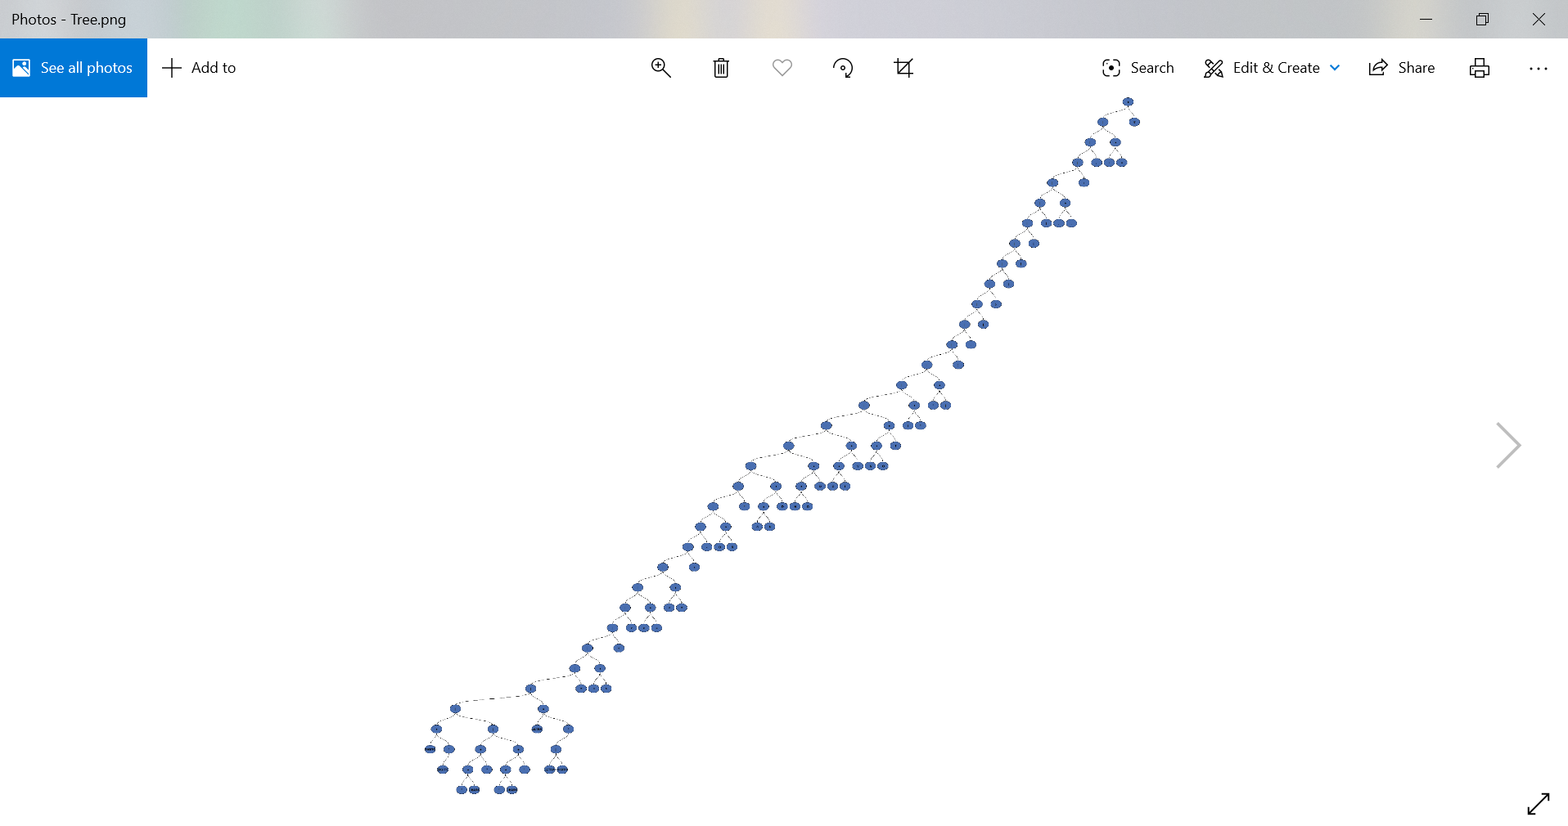

Finalmente, después de que el archivo sea validado, aparecerá la opción de crear el Scanner:

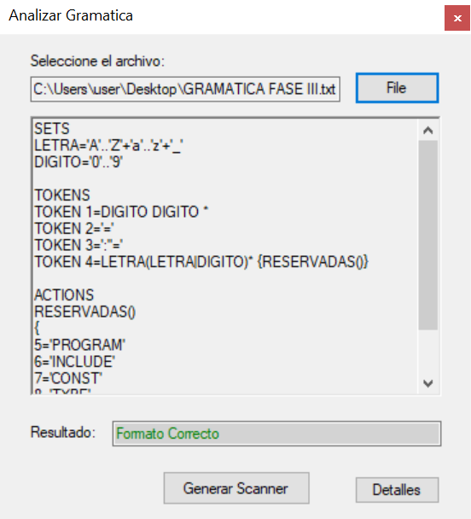

Una vez presionado, se le pedirá escoger la carpeta de destino: Se creara un archivo ejecutable (.exe) y el código fuente (.cs).

Se debe ingresar la cadena a validar en el nuevo programa en consola y validara los tokens:

